深大2025体质测试通知出炉！10月开始，全体本科生都要测！『深大荔知』

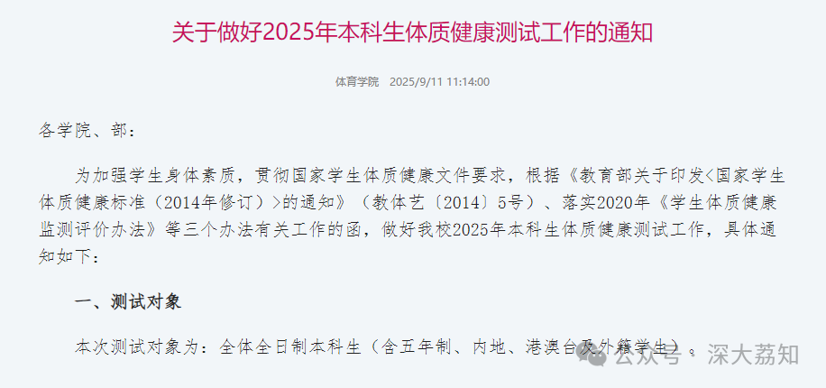
关于做好2025年本科生体质健康测试工作的通知
各学院、部：
为加强学生身体素质，贯彻国家学生体质健康文件要求，根据《教育部关于印发<国家学生体质健康标准（2014年修订）>的通知》（教体艺〔2014〕5号）、落实2020年《学生体质健康监测评价办法》等三个办法有关工作的函，做好我校2025年本科生体质健康测试工作，具体通知如下：
1
测试对象
本次测试对象为：全体全日制本科生（含五年制、内地、港澳台及外籍学生）。
2
预约
本年度体质测试采取线上预约形式，请所有学生登录 深圳大学企业微信—工作台—体质测试—体测预约 ，在线上平台进行预约，并严格按照预约时间提前10分钟到现场进行检录、取表签字、热身、测试。 每位学生仅有1次预约机会，且仅限当天完成所有测试项目。 如何关注并加入深大企业微信？请参考链接：https://www1.szu.edu.cn/nc/view.asp?id=624
预约时间：9月29日—11月14日
3
免测/缓测申请
测试学生因身体原因（疾病或残疾）或不可控因素等不能参与体质测试者，经医疗单位证明，可暂缓或免于测试。登录 深圳大学企业微信—工作台—体质测试—体测免/缓申请 ，按要求提交证明材料，由所在学院负责人先审核，再由体质健康测试中心审核。
接收免测或缓测申请时间为：10月9日-11月19日，逾期不予受理。
4
测试项目
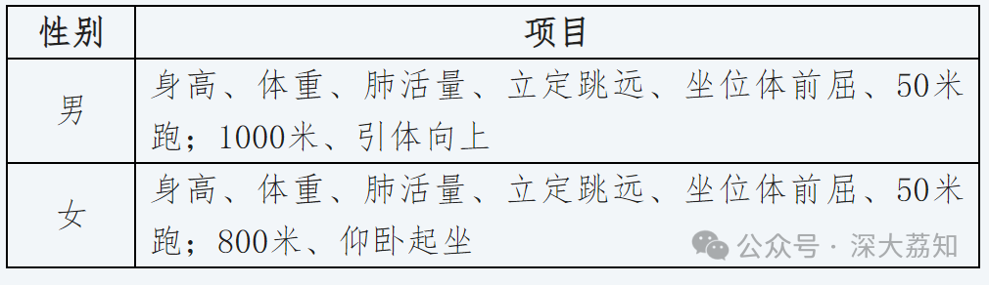
学生需要完成全部测试项目才能取得测试成绩。
5
测试时间
粤海校区：10月9日至11月6日（工作日）
丽湖校区：11月3日至11月14日（工作日）
检录时间：上午8:45-11:30，下午2:00-4:30
测试时间：上午9:00-11:45，下午2:00-5:00
全运会志愿者学生体测绿色通道：除以上测试时间，新增10月18日、10月25日优先为全运会志愿者学生进行体测，后续不会另设时间补测，请志愿者提前预约。
6
测试地点
粤海校区体质健康测试中心、元平田径场
丽湖校区体质健康测试中心、至快体育场
7
补测安排
本学期体质测试不及格、未测、缓测同学，需在本学年第二学期进行补测。
8
成绩复核
（一）成绩复核时间：10月9日-12月5日，逾期不予受理。
（二）申请材料：《国家学生体质健康测试》登记表记录。
（三）复核范围：不接受对原始体测数据（如计时、计数结果）的主观评判更改及重测要求。
（四）申请路径：登录深圳大学企业微信—工作台—体质测试—成绩复核，进行申请。
9
测前训练
学生在测试前应积极参加训练，无特殊情况建议每周不少于3次的中长跑项目练习。
10
安全事项
（一）测试必须做到安全有序，参测学生必须严格按照测试程序和要求，进行测试前的准备和训练。
（二）测试具有一定的运动负荷，身体可能会产生不适反应，学生在测试前应保证有足够、合理的休息，不在熬夜、感冒、发烧、空腹等身体不适的情况下参加运动强度较高的体质测试。
（三）学生参测时应穿着轻便运动服装、运动鞋，充分做好测试前准备活动。
（四）学生在体质测试前须签署《深圳大学〈国家学生体质健康标准〉测试知情同意书》，确认个人身体状况适宜参加测试方可参加，如有隐瞒不适宜参加测试的情况者自行承担相应责任。
11
要求和规定
（一）学生参加测试时务必携带本人身份证，身份证遗失者请提前补办或办理临时身份证，港澳台外籍学生务必携带校园卡，否则不能参加测试。带临时身份证参加体测的学生需自己录入身份信息，录入信息务必核对准确，如有问题，自行承担后果。
（二）请仔细研读附件2：深圳大学学生体质健康测试工作管理办法，体测工作实施一切以管理办法为准。
（三）诚信参测，严守纪律。严禁代替测试等违纪行为，一经查实，将按照《深圳大学学生处分管理规定》等相关规定严肃处理。
（四）如遇不可控因素，体质测试将根据政策调整，请关注公文通最新通知。
12
本通知由体质健康测试中心负责解释。
粤海校区咨询电话（常用）：0755-26533154
丽湖校区咨询电话（仅限丽湖测试期间拨打）：0755-26933215
体质健康测试中心邮箱：tzcszx@szu.edu.cn
体育学院
体质健康测试中心
2025年9月15日
附件：1.大学生国家体质健康测试评分标准
2.深圳大学学生体质健康测试工作管理办法（2025修订）
3.世界卫生组织关于身体活动和久坐行为指南（成人篇）
大一、大二年 级的及 格线制成表格后是这样：
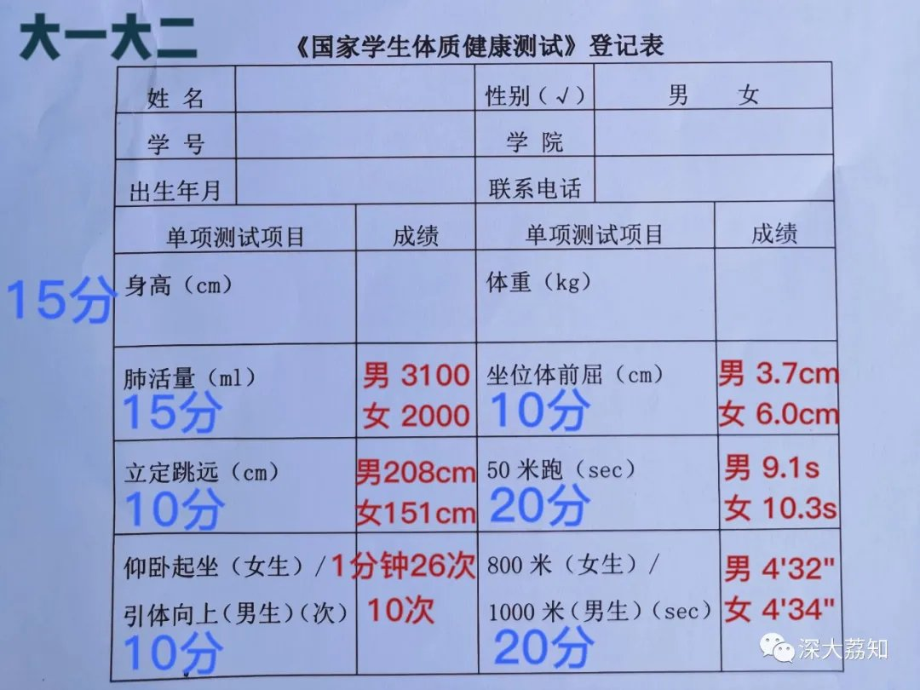
图片
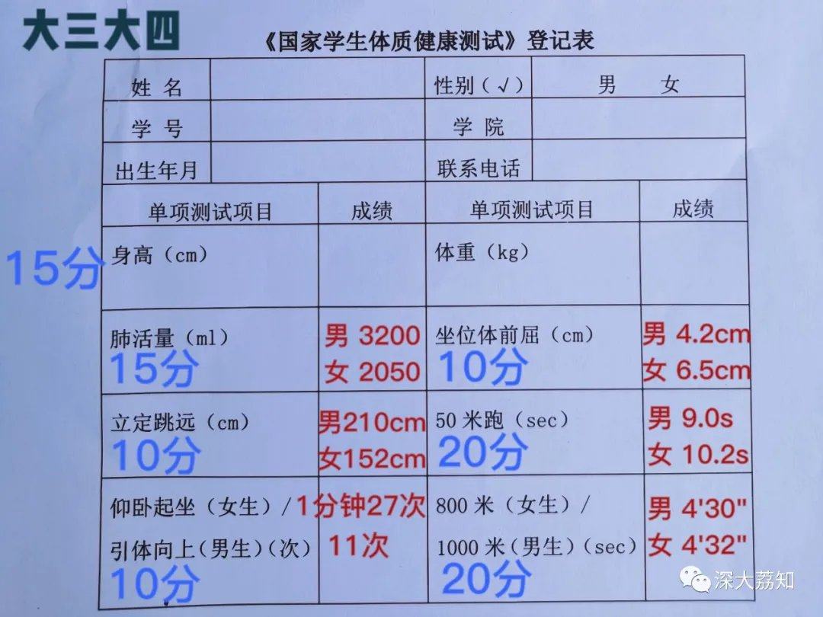
图片

图片
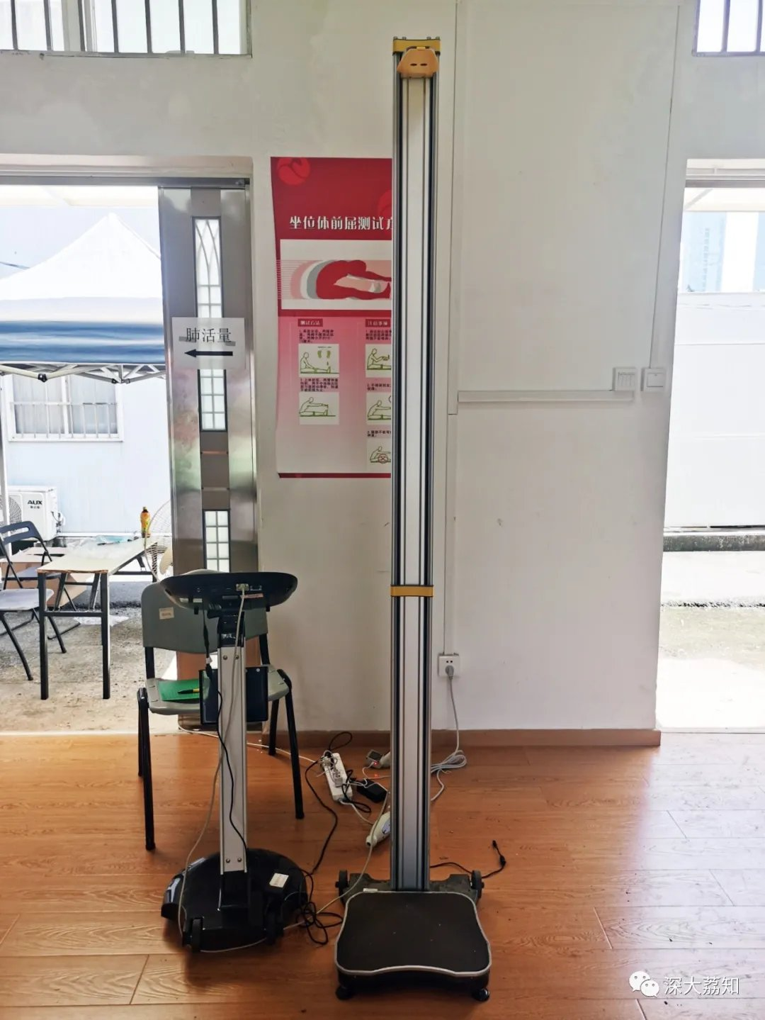
图片
（身高体重）
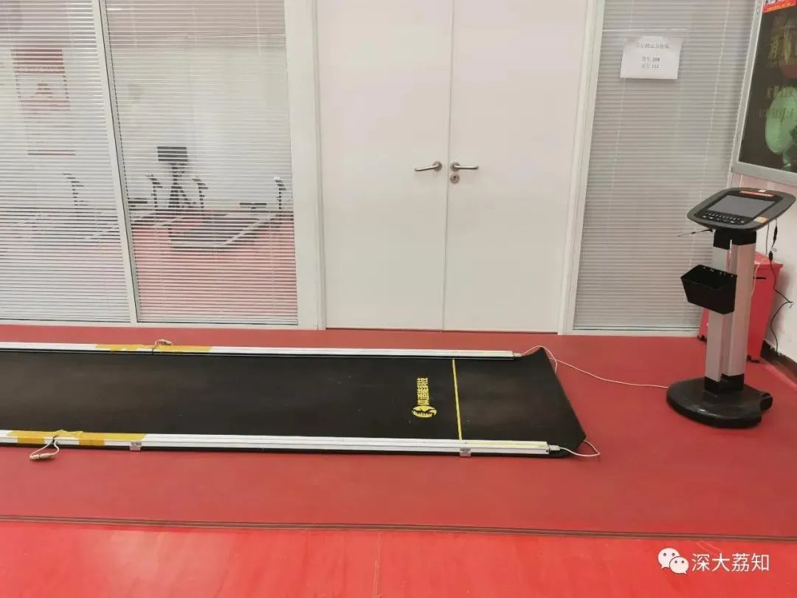
图片
（立定跳远）
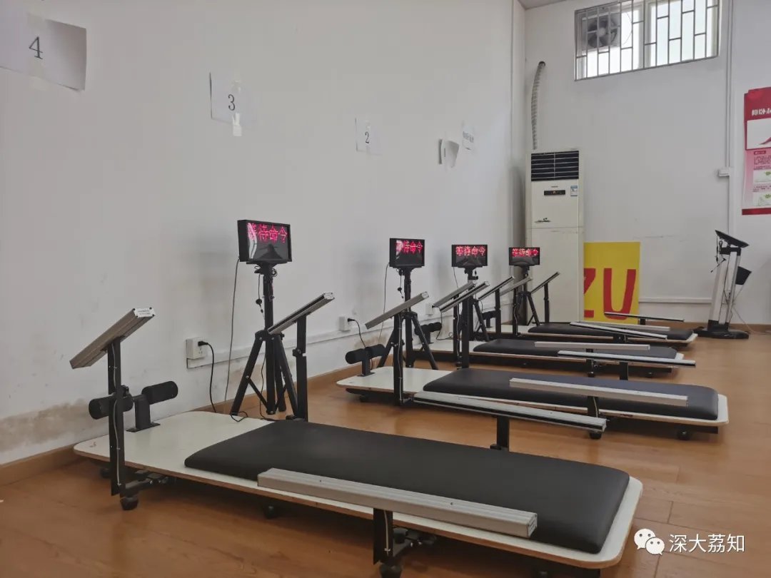
图片
（仰卧起坐）
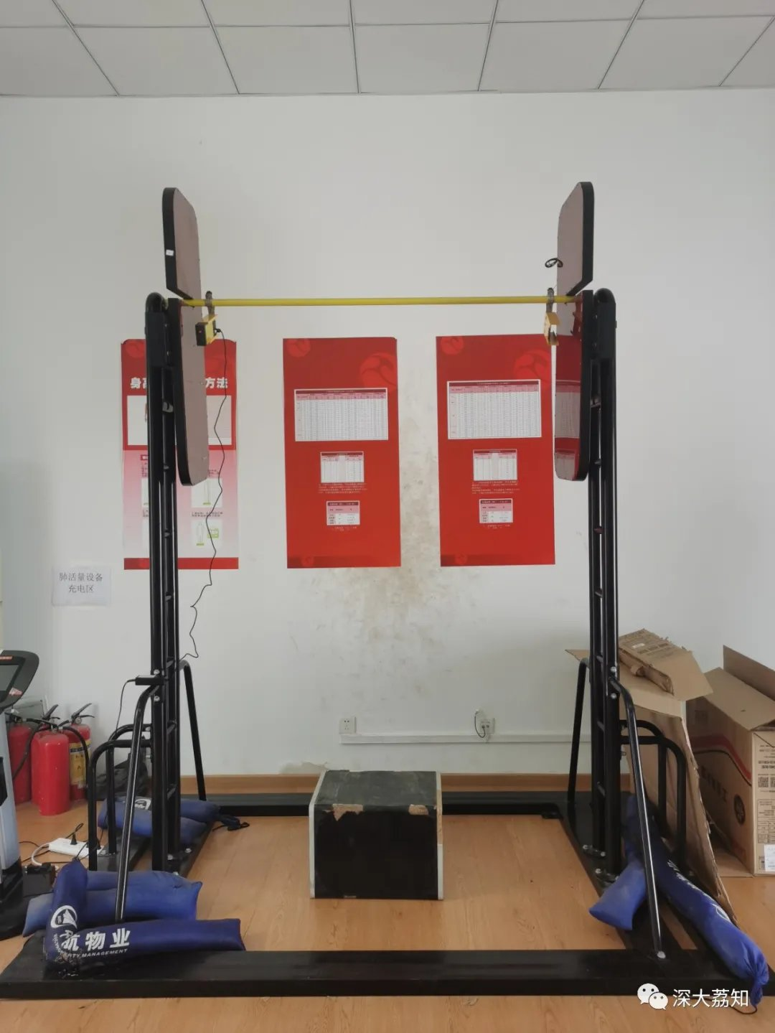
图片
（引体向上）
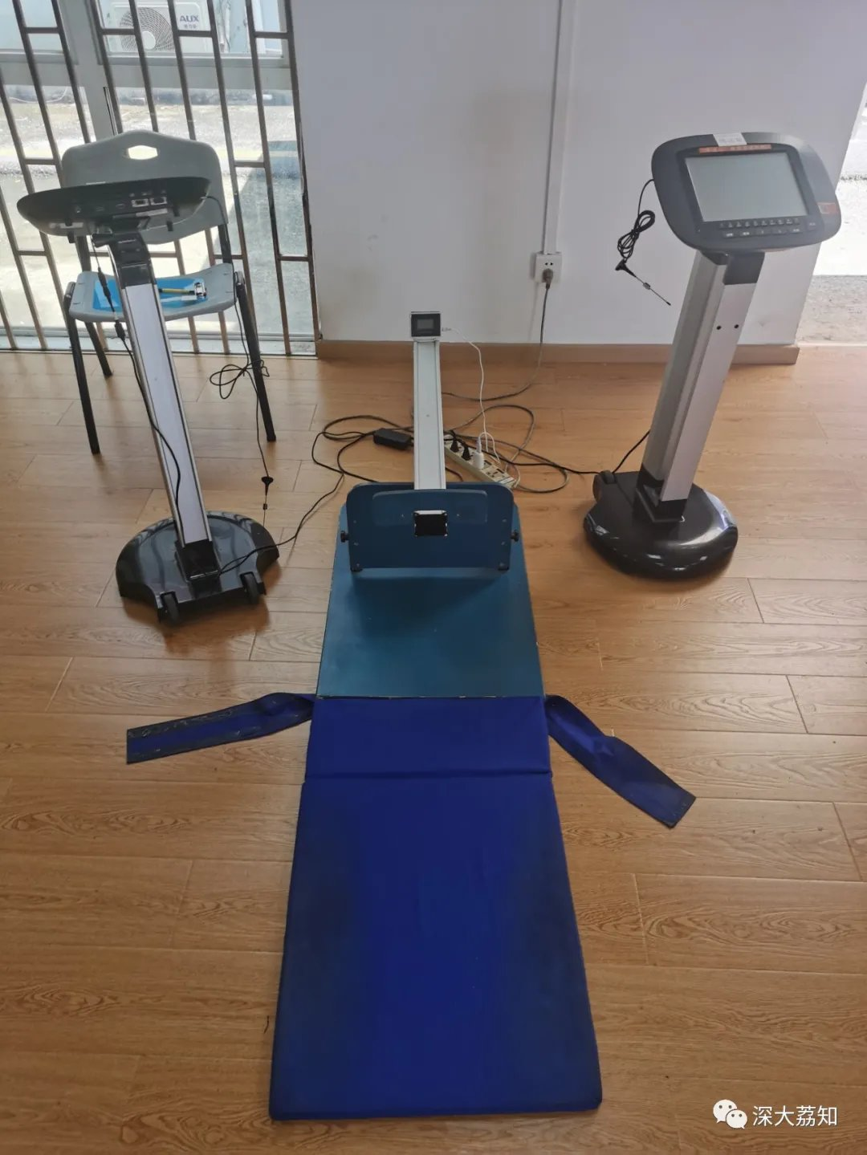
图片
（坐卧体前屈）
还没体测的同学可以往年的体测实况，期待一下：
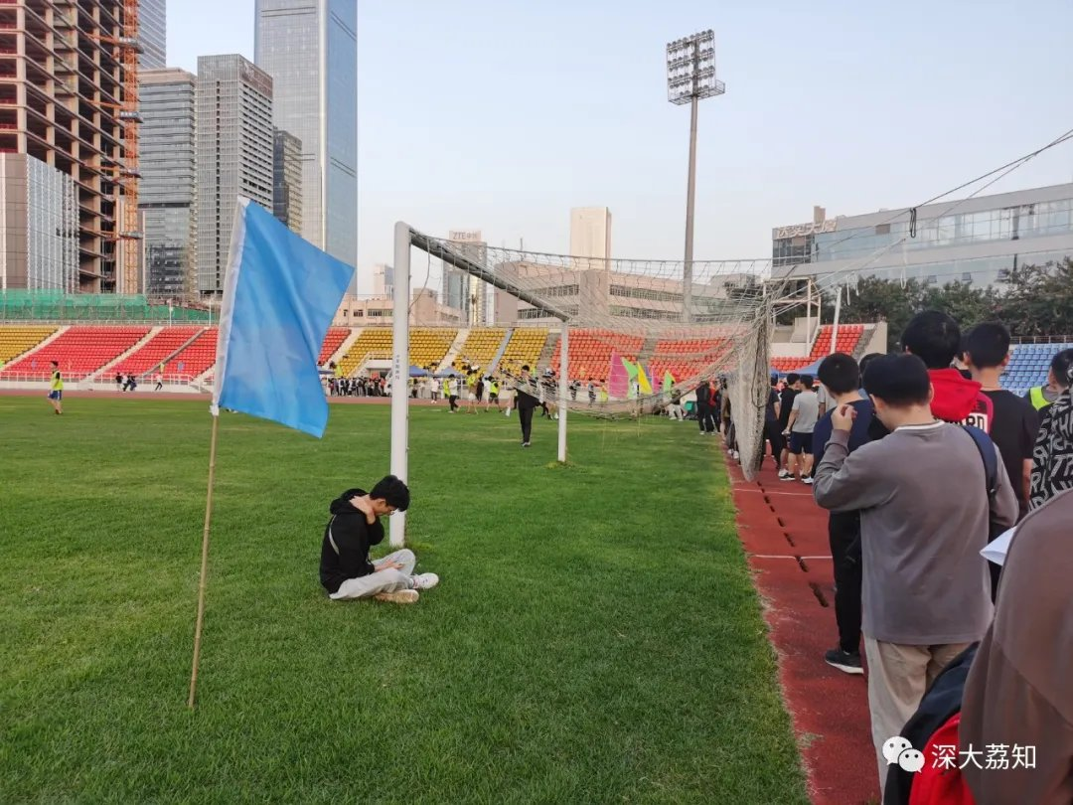
图片
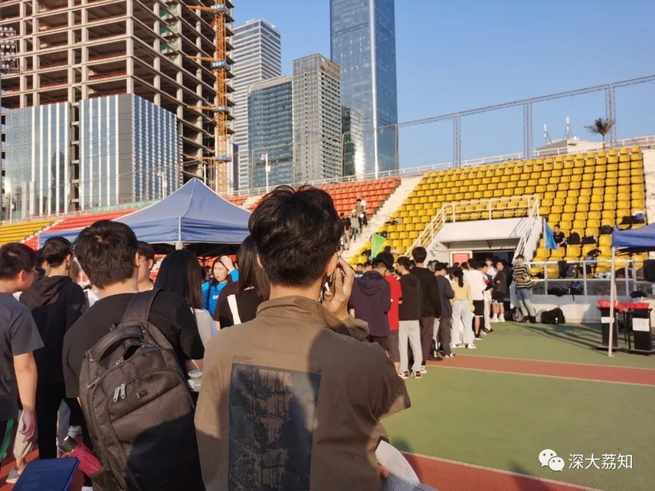
图片
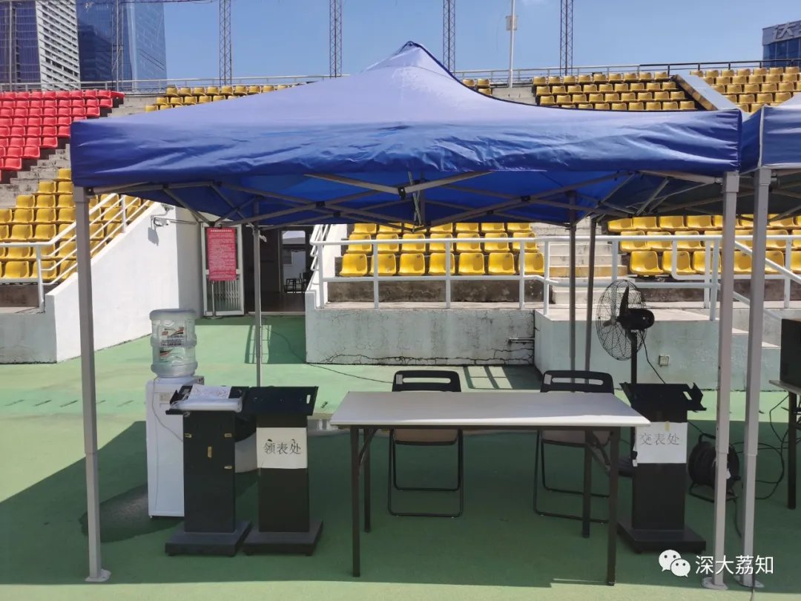
图片
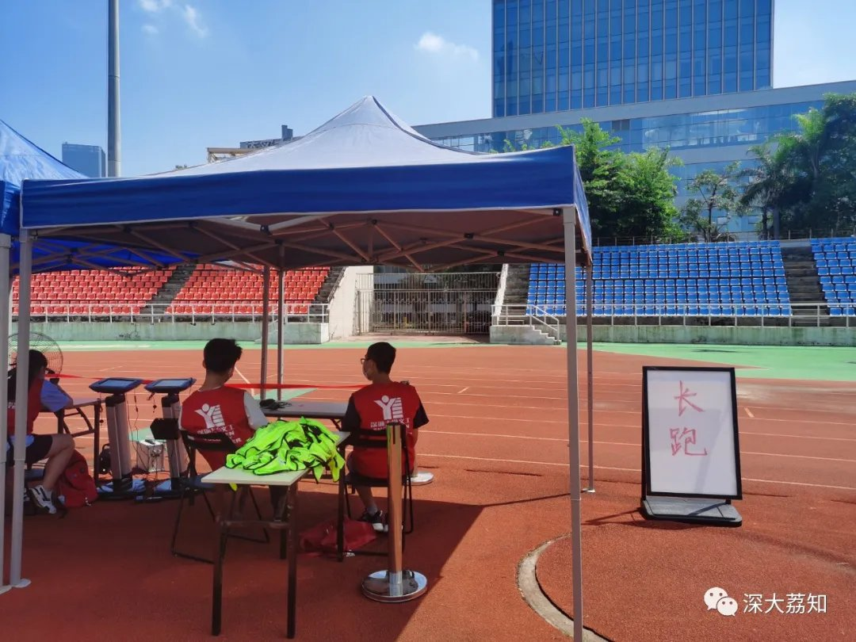
图片
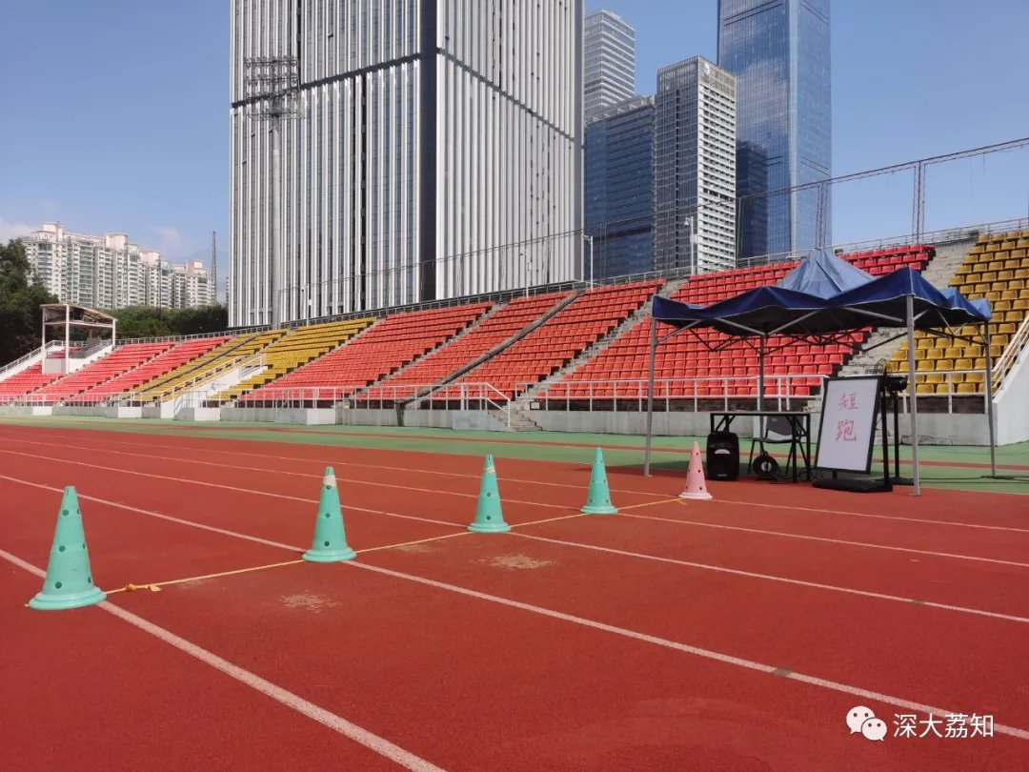
图片
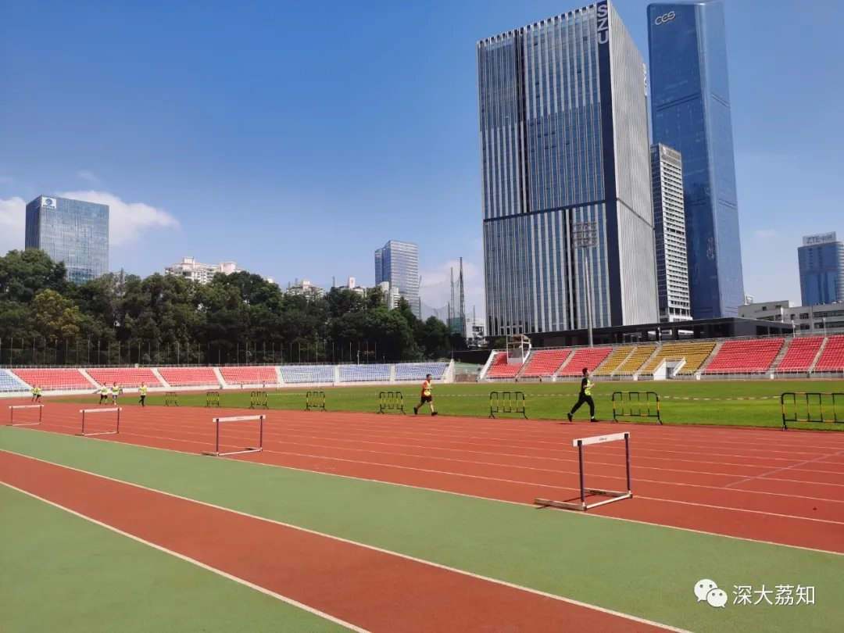
图片
（烈日炎炎下大中午的长跑选手）
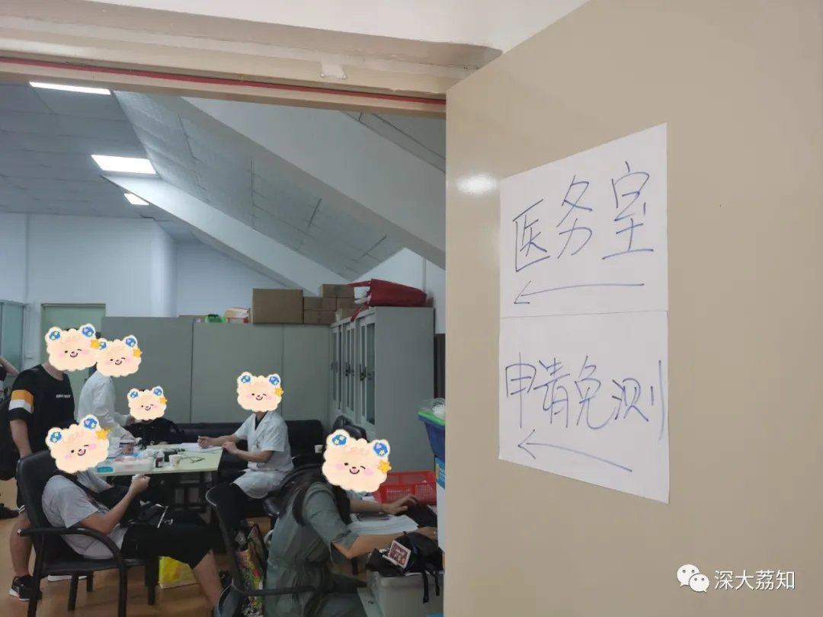
图片
有的人还会收到这个：
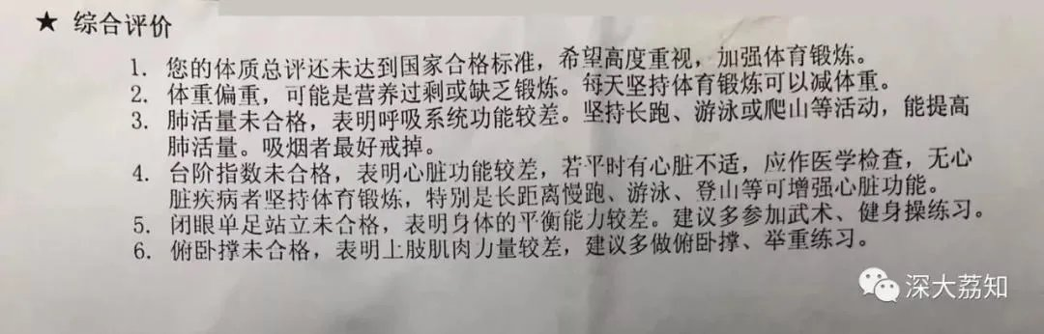
图片
最后，荔知要提醒各位小伙伴，
记得多锻炼多运动呀，学校每年给400元的运动经费
，羽毛球、足球、篮球、网球、游泳、健身等随便花！
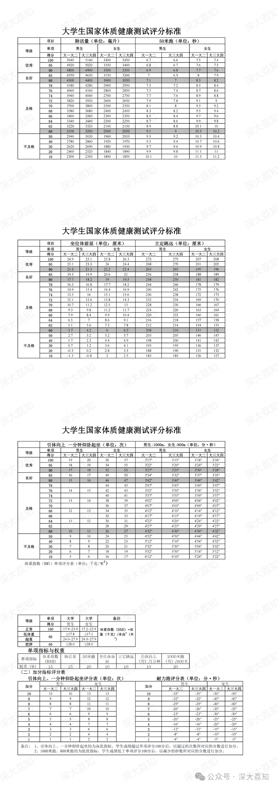
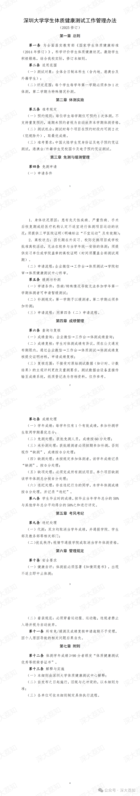
日常咨询可以加小玛荔：whyszu
商家社团合作加荔知菌：dearszu


